XVI областной конкурса юных чтецов «Солнечный эльф»

С 5 по 12 апреля 2021г. в г.о. Шуя в дистанционном режиме состоялся XVI областной конкурс на лучшее прочтение литературных произведений К.Д. Бальмонта, поэтов Серебряного века, поэтов Ивановского края «Солнечный эльф», цель которого - приобщение подрастающего поколения к духовно-культурным ценностям России и «малой родины», формирование эстетического вкуса и читательской культуры. Каждому возрасту соответствовала своя тематика: «Но счастлив тот, кто в детстве видел сад» (1-4 классы), «Быть может, вся природа - мозаика цветов?» (5-7), «И мне открыт аккорд певучий неумирающих созвучий, рождённых вечной Красотой» (8-9),
«Я в музыке всемирного мечтанья» (Мир и человек в лирике поэтов Серебряного века) (10-11), «Мой лучший брат, мой светлый гений, с тобою слился я в одно...» (переводы К.Бальмонта) (7-11классы).
В этом году было заявлено 153 работы участников из 27 муниципалитетов Ивановской области. Члены жюри, в состав которого входили преподаватели высших учебных заведений, представители отдела образования и отдела культуры администрации г.о. Шуя, родственники К.Бальмонта, присудили звание лауреата 65 юным чтецам в разных номинациях: «Глубина образа»,
«Артистизм», «Музыка и слово», «Лучшее прочтение переводов К.Бальмонта». Также лучшими были признаны 7 литературно-музыкальных композиций.
Поздравляем чтецов из средней школы №2 им.К.Д.Бальмонта, которые достойно представили свое учебное заведение и город, став лауреатами престижного конкурса: членов клуба «Серебряная лира» (руководитель С.Ю.Хромова):
Долотову Екатерину , 5б
Морозову Марию , 8б
Стрижака Ярослава, Шумилову Алину (10кл)
Котикову Дарью, 11 класс (рук.Сироткина Ирина Валентиновна)
участников итературно-музыкальной композиции «В гостях у Феи»
(по стихам К.Д. Бальмонта (1- 3 кл) (рук.Красикова Ольга Николаевна, Сливина Виктория Александровна)
Желаем дальнейших успехов!

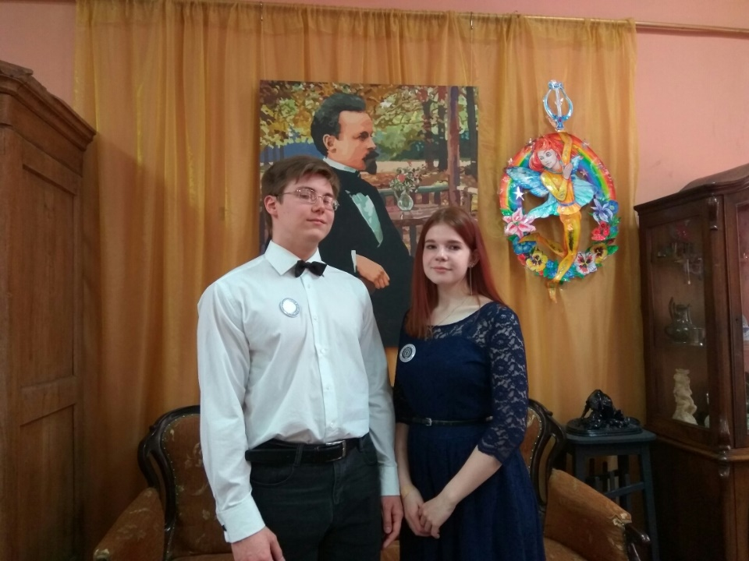
Стрижак Ярослав и Шумилова Алина

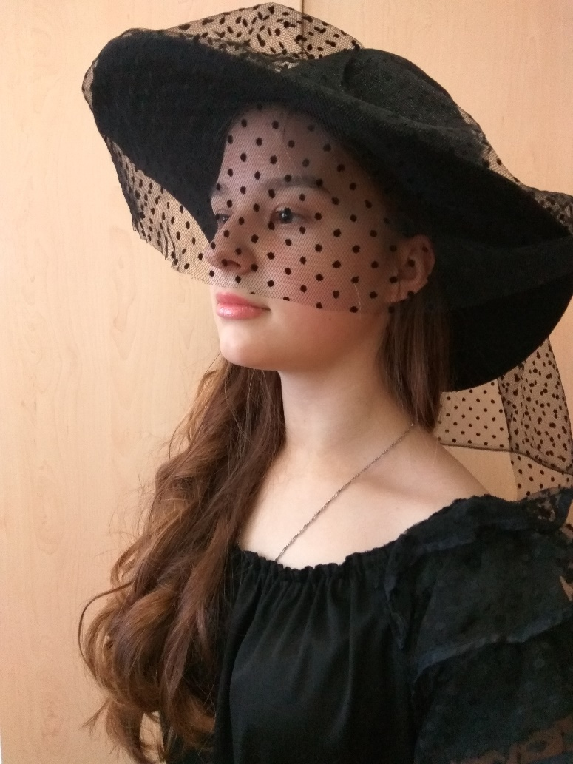

Морозова Мария

